TP N° 3: Materia, Cuerpo y Sustancia

Observa a tu alrededor, encontrarás muchos objetos que te rodean. Escribe cuatro de ellos:
1) _____________
2) _____________
3) _____________
4) _____________
Estos objetos se llaman cuerpos.
“Cuerpo es toda porción limitada de materia, por su forma y tamaño”
“La materia es todo aquello que nos rodea, ocupa un lugar en el espacio (tiene volumen) y posee masa”. Es ilimitada, es decir, no está limitada por su forma ni por el tamaño.
Ej.: agua, tierra, aire, etc.
“Los distintos tipos de materia que constituyen los cuerpos, se llaman sustancias. Dicho de otra manera, sustancia es de lo que están hechos las cuerpos.”
Ej.: metal; madera; etc.
Actividades:
a) Ubicar en la columna que corresponda:
cobre – silla – oro – vidrio – camisa - almohadón – oxígeno – plástico – anillo – cable – pecera.

cuerpo | sustancia

b) Unir con flechas el cuerpo con una sustancia que se puede formar:

- mesa acero inoxidable
plástico
- vaso vidrio
madera
aceite
- juguete

PROPIEDADES DE LA MATERIA

“Se llaman caracteres organolépticos a las características de la materia que podemos captar y analizar con nuestros sentidos: olor, color, sabor, brillo, textura.”
Actividad: Enumerar los caracteres organolépticos de un limón. (Poner en funcionamiento todos los sentidos: olor, color, sabor, textura)
Color: ________________________
Olor: _____________________
Sabor:_________________________
Textura:_________________________
Las propiedades de la materia se clasifican en:
- Intensivas: no varían con la cantidad de materia. Ejemplo: color, sabor, olor, textura, punto de ebullición, punto de fusión, etc.
- Extensivas: varían si se toma una cantidad mayor o menor de materia. Ejemplo: peso, longitud, volumen, etc.
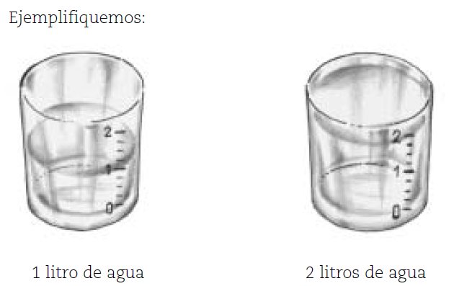
El peso y el volumen en los 2 recipientes cambiaron, por lo tanto peso y volumen son propiedades extensivas.
El color, el sabor, olor permanecen constantes en ambos recipiente, no cambiaron por la cantidad de agua.

Actividad: Completar el siguiente cuadro:

Propiedades de la materia

………………………………………………………. -------------------------------------------

Se llaman así a las propiedades que…………………………………………………………………  Ejemplos:…………………………………………. | Se llaman así a las propiedades que no varían según la cantidad de materia.  Ejemplos:………………………………………………….

